№11 Практикалык жумыс
Сор топырақтар мен науалы суару жүйесіне сипаттама
Сорлар тұзданған, құрамында натрий көп, ол топырақтың құнарлығын төмендетеді. Тұздану жағдайына байланысты сорлан- ған, сор, хлорланған, хлорлы-сульфатталған жəне сульфатты-хлорланған болып келуі мүмкін.
Сорланған топырақтарды игеру барысында (алғашқы кезінде) тұзға, сорға жəне құрғақшылыққа төзімді фетомелиорант-дақылдарды: сары жоңышқа, қияқ, жабайы бидай егеді.
Қарасұр топырақ тараған аймақтарда, негізінен сорланған жер- лерді игеру үшін мелиорацияның құрамына топырақты терең қоп- сыту, химиялық мелиоранттар жəне тыңайтқыштар енгізу, игеру дақылдарын егу кіретін агробиологиялық əдістерді пайдаланады.
Сор жəне сорланған топырақтардың ыңғайсыз физикалық, химиялық жəне биологиялық қасиеттері (кермектік реакциясы, органикалық заттардың еруінің жоғарғы дəрежесі, минералдық бөлігінің жоғарғы дəрежеде ыдырауы, коллоидтардың қозғалғыштығы, байланыстылығы, жабысқыштығы, ылғалданған кездегі ісініп көтерілуі, кепкен кездегі өте жоғары тығыздығы жəне қаттылығы, төменгі қабатындағы улы тұздардың болуы жəне басқа да қасиеттері), тек қана жан-жақты қарастырылған, химиялық əдістермен бірге жүргізілген мелиорацияны пайдалану арқылы түзеуге болады.
Топырақты сордан құтқару оның құрамындағы енген катиондар- дың құрылымын өзгерту арқылы жəне алмасу натрийінің (оның шамасы 15-30-дан 40% сіңіру сыйымдылығы болғанда) орнына тез еритін кальций иондарын табиғи жəне қолмен енгізу жолы арқылы жүргізіледі. Ол, негізінен топырақты гипстеудің нəтижесінде іске асырылады. Сурет 1 сорланған топырақ көрсетілген.

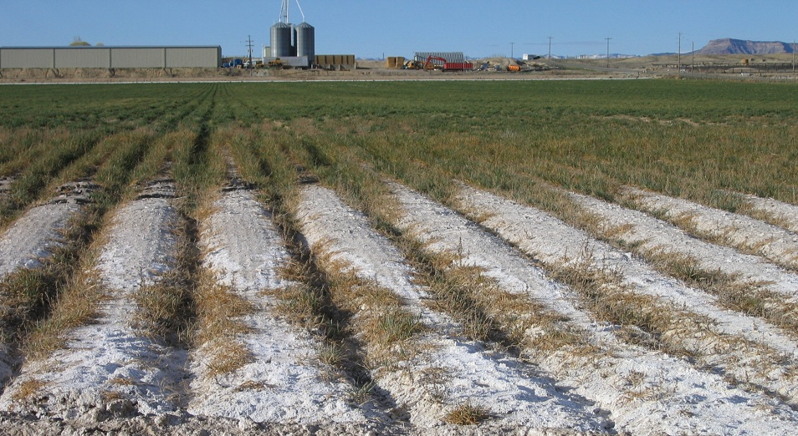

Сурет 1. Сорлаған топырақ

5.Науалық суару жүйесі

Суғару арықтардың ойыс жерлермен өтетін телімдерінде, тұтасқан тас, судың сүзілуі жоғары жəне отырмалы топырақтарда, қия беткейлі, опырылуға бейім жерлерде, көлденең қимасы 3 м³-қа дейін жететін арықтарды бетондаудың орнына, арықтардың басшылығын қамтамасыз ету жəне суғару желісінің пайдалы əсер көрсеткішін жоғарылату мақсатында құрастырылатын темірбетон арықтарды, яғни науаларды құрастырған ыңғайлы. Сурет 2 науа көрсетілген.

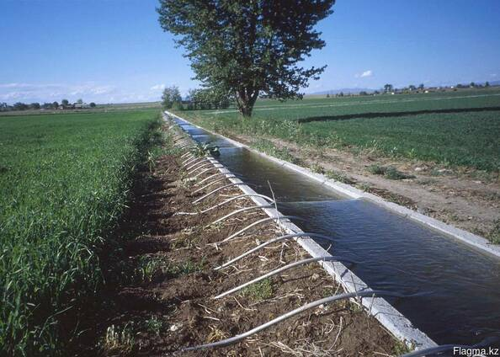

Сурет 2. Науа

Суғару желісін құрастыруға пайданылатын наулардың құрылымдық өлшемдері, яғни ұзындығы 5-8 метр қолтықты немесе қолтықсыз болып бөлінеді. Науалардың қабырғасының қалыңдығы 5-8 см құрайды.Өндірісте шығарылатын науаның тереңдігі 30, 40, 60, 70, 80, 90, 100 жəне 120 см.
Олар қимасына байланысты эллипс (сурет 3), жартылай дөңгелек (сурет 4), парабола (сурет 5) деп бөлінеді.

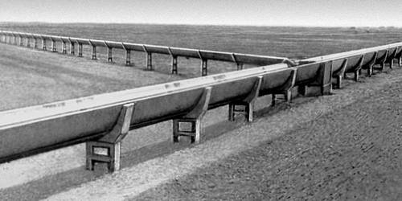
Сурет 3. Эллипс

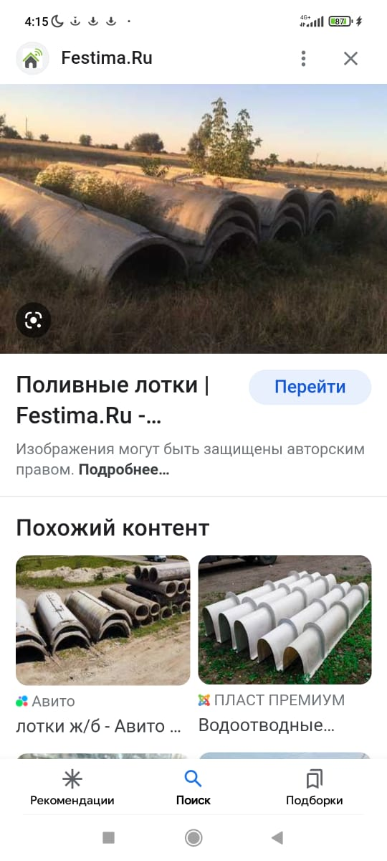
Сурет 4. Жартылай дөңгелек

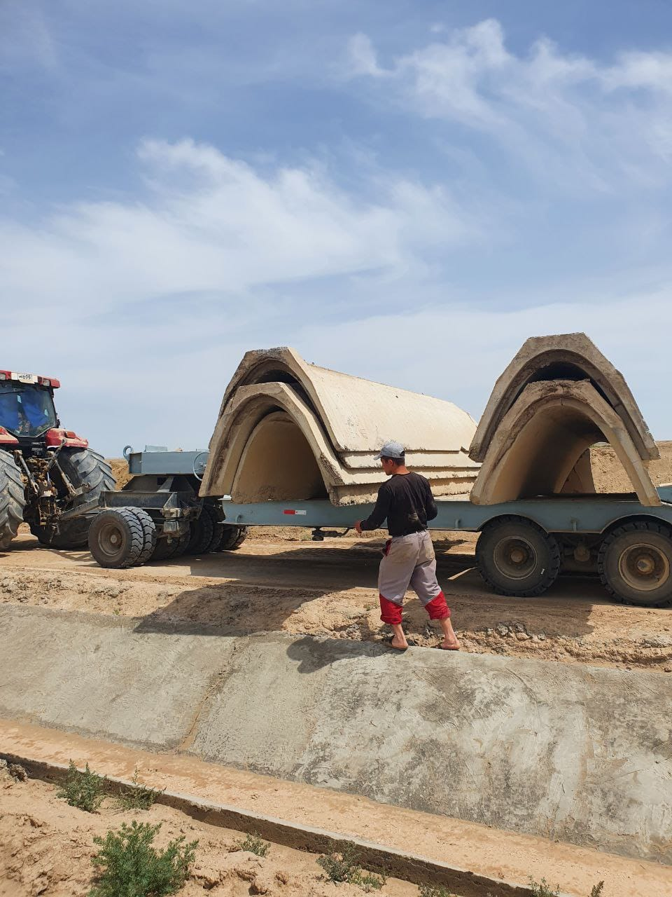
Сурет 5. Парабола

Басшылық жағдайларында жəне топырақтардың жүк көтермелік қабілетіне байланысты науаларды:
- қазықтар;
- бағаналы;
- плиталар.
Науаларды тіресіз плиталарға немесе қазықтарға орналастыру тұтасқан тас немесе малта тасты жерлерде жүзеге асырылады. Бағаналы тіректер қазық қағуға болмайтын немесе қазықтар қиын қағылатын ауыр топырақтарда қолданылады(Сурет 6).

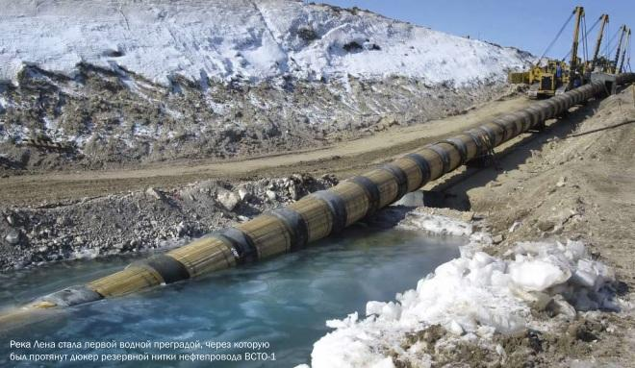

Сурет 12. Лена өзеніндегі дюкер

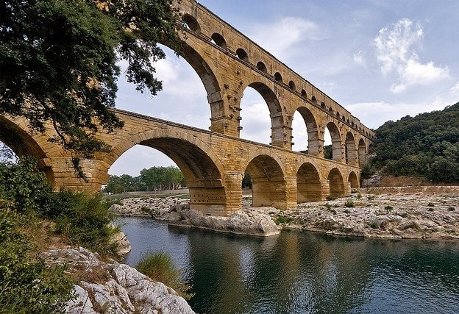

Сурет 13. Акведук Pont du Gard

